
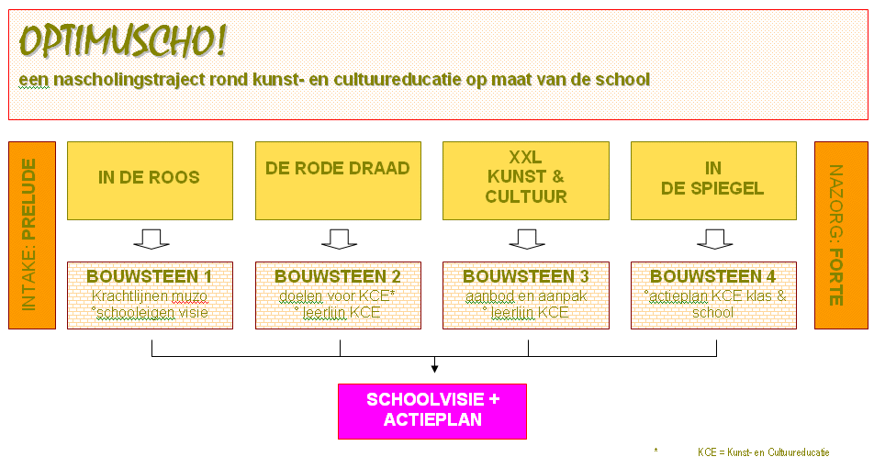
Sessie 2: IN DE ROOS
Muzische oefening als instap
kennismaking met het traject: Kunst en Cultuur Educatie
Opdracht
Begroetingsopdracht:
Aan de hand van foto’s van verschillende manieren om goeiedag te zeggen mogen we elkaar begroeten.
Het is belangrijk om een veilige omgeving te creëren
Niet zo maar nabootsen -> voldoende input geven
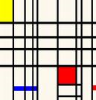
Opdracht
Mondriaan:
Korte toelichting over het leven en werk van Mondriaan.
Bespreking van de verschillende elementen in zijn werk
Elementen worden gelinkt aan de figuren uit het sprookje van roodkapje.
Dit kan men op verschillende manieren uitwerken:
- werken met klanken en muziek:geluiden zoeken bij elk personage (partituur lezen)
- de elementen visueel maken, symboolcommunicatie (blokjes, op de computer,…)
- bewegingsexpressie: beweging zoeken bij elke figuur (dansexpressie)
Duiding van de muzische domeinen
Opdracht
Zoekopdracht:
Zoek in kranten en tijdschriften woorden, foto’s, spreuken,…die muzisch zijn en plak ze in je boek.
Leg uit waarom.
Interactieve verkenning aan de hand van een rubriceeroefening van kenmerken van elk van de domeinen.
Krachtlijnen van muzische vorming
Beschouwen creëren
creëren = doen, drama, knippen, plakken,…
Beschouwen = impressies, kijken en verwoorden, iedereen heeft een eigen visie
Planmatig werken muzisch werken

Technologische opv. Input geven met aandacht en openheid voor het kind

- intens waarnemen met àlle zintuigen (voeldoos)
- schrijfmotoriek: letters in verschillende materialen
- geurpotjes
- intens kijken (kijkgaatje, keukenrol)
- werken met kleurkaarten (verf) spelen met geluiden en kleur, kleuren een originele naam geven,…
- praatspel met dobbelsteen
- communiceren over kunst (standbeelden bekijken, uitbeelden)
Ontwikkelingsdoelen en eindtermen
De deelnemers linken de OD/ET aan de krachtlijnen van muzische vorming.
B/C Muzenbum
Evaluatiesysteem
Instrument voor de leerkracht om te kijken of je wel of niet met de doelen werkt
Kleuterschool: 4 prenten: 2 beschouwen 2 creëren
2/3/4: 2 prenten beschouwen en creëren door elkaar
5/6: wordt dit schooljaar uitgegeven
Leerplannen
- beeldopvoeding (experimenteren, gericht materialen ontdekken)
- muzikale opvoeding (p41 bij elk doel activiteiten )
- bewegingsexpressie (lichaamstaal, dans,…)
- dramatisch spel (rollen spelen)
- mediaopvoeding (muzisch taalgebruik, creatief omgaan met woorden)
Knippen en plakken
Op het einde van de sessie worden bij wijze van synthese conclusies geformuleerd.
- Beschouwen en creëren
- 5 domeinen
- Leerplan
Persoonlijke evaluatie
De deelnemers vullen o.l.v. de projectmedewerker hun individuele projectportfolio aan
Afsluiter
Verhaal met “Kamishibai” http://www.steunpuntgok.be/downloads/goktip_kamishibai.pdf
Opdracht:
Het creatief verwerken van de bouwstenen in een affiche als visualisatie van de visie voor alle participanten op school.

Tess

